Práctica motor 3 - Motor trifásico con arranque temporizado

Material

Descripción | unidades
Interruptor magnetotérmico 3 polos | 1
Interruptor magnetotérmico 1 polo | 1
Contactor Schneider Electric LC1DO9 o TR1D1210 | 1
Relé temporizado a la conexión | 1
Bloque contactos auxiliares F4-22 o TRG-DN22  (2 NO y 2 NC) | 1
Borna 6 mm blanca | 16
Borna 6 mm azul | 5
Borna 6 mm tierra | 1
Botonera 2 elementos | 2
Pulsador NA | 1
Pulsador NC | 1
Luz piloto verde | 1
Luz piloto roja | 1
Cable gris 1 mm2 (control)
Cable negro 1,5 mm2 (fuerza)
Cable azul 1,5 mm2 (fuerza)

La función del relé temporizado se puede realizar con una placa Arduino y un trafo 220V a 5V.

Material Arduino

Descripción | unidades
Placa Arduino UNO | 1
Módulo relé 5 V

Fotografía panel componentes sin cablear
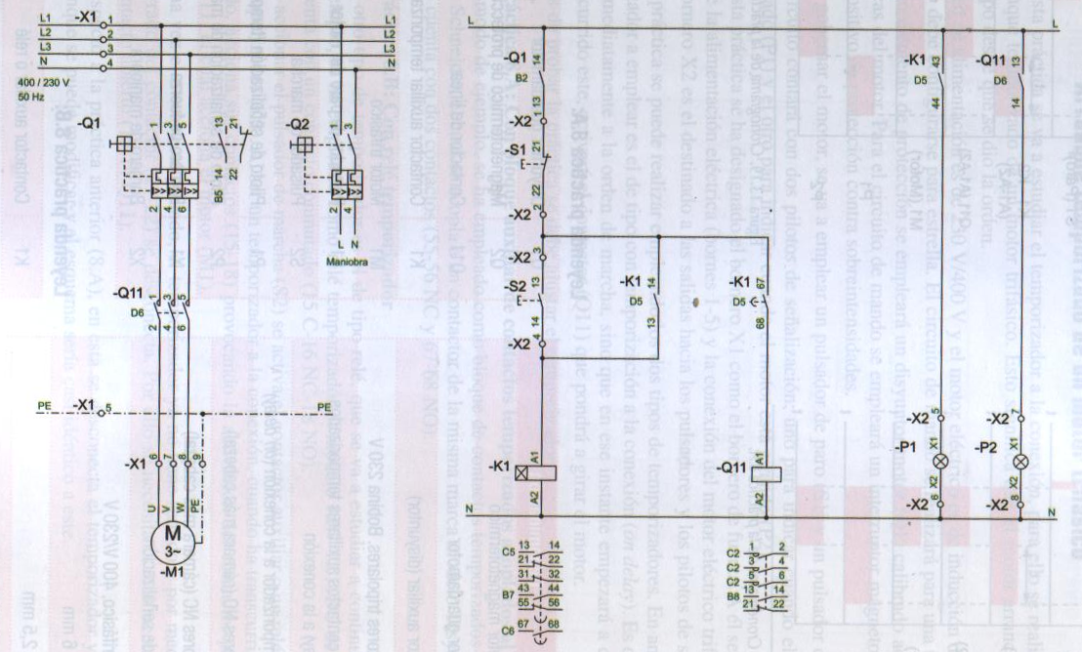
Práctica motor 3 - Motor trifásico con arranque temporizado
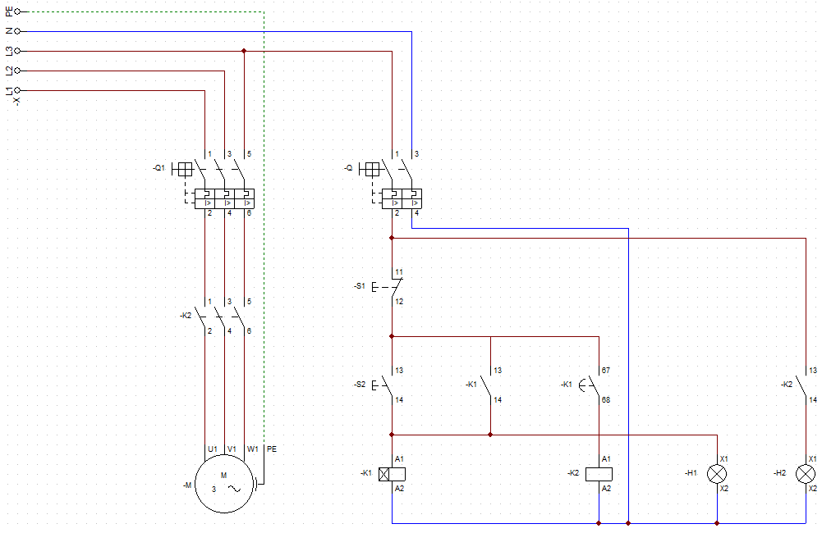
Práctica motor 3 - Motor trifásico con arranque temporizado
1
2
3
4
5
X1
X1
6
7
8
X2
1
X2
2
X2
1
X2
1
X2
3
X2
4
X2
5
X2
6
X2
1
X2
7
X2
8
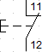
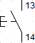

Práctica motor 3 - Motor trifásico con arranque temporizado
D2
D3
+5V
R = 10 kΩ
S1
S2
GND
D4
D5
C1
C2
D6
C3
C3
C2
C1 desconexión motor
C2 conexión con retardo al encendido
C3 piloto aviso retardo
C1
R = 10 kΩ
Q11
Q11
común
A
común
B
com
B

